**1. IDENTIFICACIÓN DE LA GUIA DE APRENIZAJE F3AP1GA7B**

* Denominación del Programa de Formación: PROGRAMACION DE SOFTWARE
* Código del Programa de Formación: 228120
* Nombre del Proyecto: SISTEMA DE GESTIÓN PARA PUNTOS DE VENTA WEB (SISPOSW)
* Fase del Proyecto: Ejecución
* Actividad de Proyecto: desarrollar, la aplicación tecnológica de acuerdo a lo requerido por el cliente.
* Competencia: 220501007 - Construir el sistema que cumpla ju< con los requisitos de la solución informática.
* Resultados de Aprendizaje Alcanzar: 437663 - construir el mapa de navegación de acuerdo con el diseño entregado para orientar al usuario en el uso del aplicativo
* Duración de la Guía: 55 horas

**2. PRESENTACION**

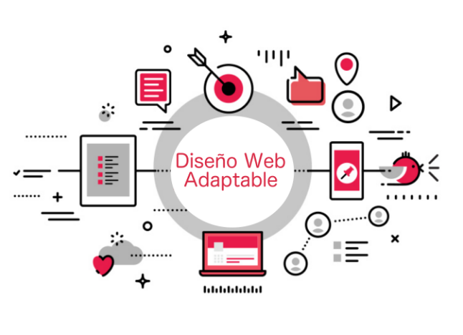El desarrollo de una página web tiene como objetivo implementar un diseño agradable y amigable para el usuario, teniendo en cuenta el uso de colores, imágenes, sonidos, etc.

El diseño web cubre los aspectos detallados de la preparación y análisis técnico los sistemas (software y hardware) combinada con una preparación completa en aspectos legales (Tipos de licencias, derechos de autor, uso de imágenes, creación de interfaces). Con un buen diseño web se puede:

• Posicionar un producto en el mercado.

Figura 1 TomadoDe LEONIDASDESENECA - https://www.dobuss.es/, CC BY-SA 4.0, https://commons.wikimedia.org/w/index.php?curid=69681221

•Determinar la aceptación o no de un producto por parte del cliente.

•Conocer y saber aplicar los principales estándares y buenas prácticas del diseño web.

•Conocer el diferente software especializados para el diseño web.

•Entender el concepto de etiqueta, estilo, prototipo, interfaz vulnerabilidad

Le invito entonces, a participar activamente de este proceso de enseñanza aprendizaje a través de cada una de las siguientes actividades pensadas para usted.

**3. FORMULACION DE LAS ACTIVIDADES DE APRENDIZAJE**

3.1 **Actividades de Reflexión inicial.**

Un diseño web profesional, por regla general, siempre dará mejores resultados que con uno no profesional. Y es que hay mucha gente que, sin ser profesionales del diseño web, se dedican en parte o totalmente a ello, ofreciendo en algunos casos muy buenos o decentes resultados, pero en otros acaban surgiendo demasiados problemas para el cliente que le ha solicitado el diseño. Para no verse en este caso, es preferible contar con un diseño web profesional que ofrecerá grandes ventajas.

Figura 2 Fuente: Tomada de https://www.asdeideas.es/diseno-grafico-paginas-web/

**Identificar la importancia que tiene el diseño web con referencia a su programa de formación**

Observar el video “porque es importante tener un sitio Web”[**https://www.youtube.com/watch?v=8-DH-oUO-fs**](https://www.youtube.com/watch?v=8-DH-oUO-fs)

Luego de manera individual ingrese a la black board, al foro importancia del diseño web y responda las siguientes preguntas:

1.Cree usted que el diseño web es importante para el posicionamiento de un producto? Explique su respuesta.

2. Piensa que es cierto que cualquier persona puede desarrollar un diseño web? Justifique su opinión.

3. Qué opina sobre la frase usada "Una imagen vale más que mil palabras"?

4. Está de acuerdo con que se use el diseño web para desprestigiar levantar la mala imagen de un producto?

Recuerde que debe retroalimentar la participación de al menos un compañero con ideas bien soportadas, el instructor realizara una socialización de las respuestas dadas y aclarara dudas que surjan en el desarrollo de la actividad.

**Duración**: 3 horas.

**Tipo de actividad**: Individual

**Ambiente Requerido:** Ambiente de informática

**Materiales:** Equipos de cómputo, conexión internet, software ofimático

3.2 **Actividades de Contextualización e Identificación de conocimientos necesarios para el aprendizaje**.

**Actividad No 1. Conocer la utilidad de las etiquetas en la creación de las páginas WEB**

El instructor organizara a los aprendices en una mesa redonda y mediante una lluvia de ideas darán respuesta a los siguientes interrogantes que permitirán identificar el nivel de conocimiento respecto a la temática de la guía.

1. ¿Cuál es tu página web favorita y por qué?
2. ¿Qué diseño web haz visitado y no ha sido de tu agrado y por qué?
3. ¿Qué crees que una empresa busca al solicitar el diseño de una página web?
4. ¿Sabes que son las etiquetas semánticas y para qué sirven?

El instructor orientara la lluvia de ideas y al finalizar retroalimentara las respuestas dadas por los aprendices.

**Duración:** 2horas.

**Tipo de actividad:** Individual –Grupal

**Ambiente Requerido:** Ambiente de informática

**Materiales:**  Marcador, tablero.

3.3 **Actividades de apropiación del conocimiento (Conceptualización y Teorización)**

**Implementar la arquitectura tecnológica mediante un lenguaje de programación dando solución a los requerimientos del cliente.**

En este tema estudiaremos cuáles son las principales etiquetas y propiedades del lenguaje de etiquetado HTML, teniendo en cuenta la sintaxis de cada una de ellas.

Las etiquetas son fragmentos de texto rodeados por corchetes angulares < >, que tienen funciones y usos específicos y se utilizan para escribir código HTML, las etiquetas o tags son la forma de escribir código HTML.

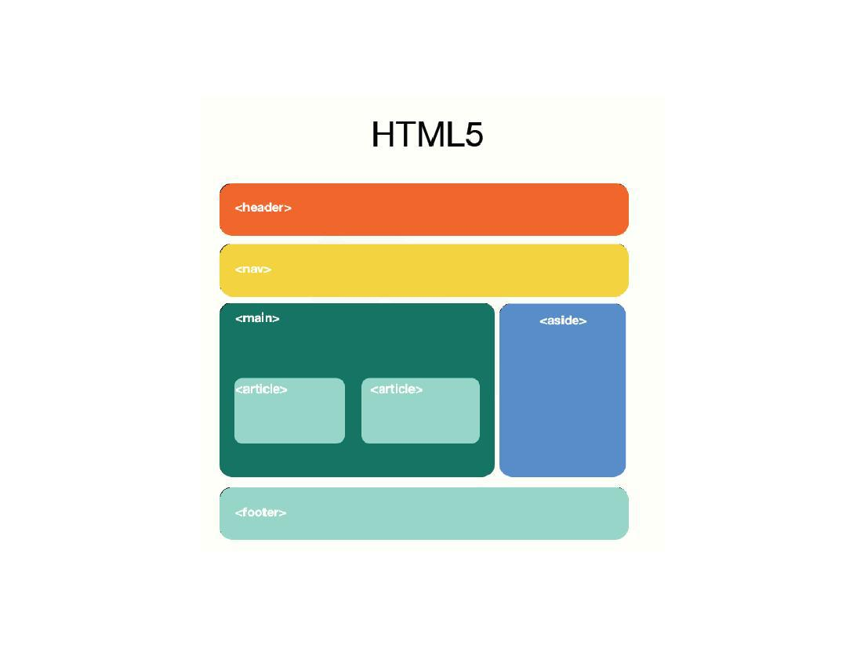

En HTML existen etiquetas de apertura y etiquetas de cierre, tienen la forma: <etiqueta> </etiqueta>. Donde <etiqueta> es la etiqueta de apertura y </etiqueta> es la etiqueta de cierre indicada por la diagonal. HTML tiene definidas gran variedad de etiquetas para distintos usos. Aunque la mayoría de las etiquetas tienen su etiqueta de apertura y etiqueta de cierre, es importante aclarar que no todas las etiquetas tienen su correspondiente etiqueta de cierre.

Figura 3 Tomado de https://grafismodigital.wordpress.com/2016/01/07/html5-estructura-basica-de-una-pagina-y-etiquetas/

**Actividad No 1. Identificar los conceptos fundamentales de HTML a través del cuestionario conceptos básicos HTML.**

Cada aprendiz deberá realizar lectura del material de apoyo “**¿Qué es HTML?**”ubicado en la carpeta material de apoyo,luego se procederá a discutir en el ambiente de aprendizaje moderado por el instructor y con la participación de todos los aprendices socializando lo más relevante del tema y se resolverán dudas que se estimen pertinentes.

Luego dela socialización deberán conformar equipos de trabajo y realizar el **Cuestionario conceptos básicos HTML** apoyándose en las bases de datos de la biblioteca del SENA se sugiere el libro HTML5,CSS y JAVASCRIPT de autor Luján link <https://www-alfaomegacloud-com.bdigital.sena.edu.co/reader/html5-css-y-javascript?last_location=eyJwYWdlIjo1fQ==>, con el acompañamiento del instructor en el ambiente de aprendizaje, dicho documento está basado en **preguntas de repaso sobre los conceptos básicos en HTML,** la solución del taller será socializada en el ambiente de aprendizaje por el instructor luego de que todos los equipos de trabajo entreguen el cuestionario resuelto.

**Duración**: 5 horas

**Tipo de Actividad**: Individual – Grupal

**Evidencia:** Cuestionario resuelto subido a la blackboard en el espacio asignado por el instructor.

**Ambiente Requerido:** Ambiente de informática

**Materiales:** Equipos de cómputo, conexión internet, software ofimático, video beam

**Actividad No.2 Establecer las tareas básicas en HTML mediante una exposición**

Cada aprendiz deberá realizar lectura del documento “Tareas básicas en HTML” e “Incorporar imágenes en HTML” ubicado en la carpeta material de apoyo, luego se procederá a organizar equipo de trabajo asignandoles algunas de las tareas básicas realizadas en HTML que se encuentran documentadas en el documento y realizaran una exposición del tema posteriormente el instructor realizara ejemplos ilustrativos, se resolverán dudas y otras cuestiones que se estimen pertinentes sobre el tema en cuestión.

Luego los equipos de trabajo realizaran el Taller # 1 Tareas básicas en HTML con la asesoría y acompañamiento del instructor en el ambiente de aprendizaje, dicho taller está basado en como agregar texto (encabezados, párrafos) y crear enlaces, e insertar imágenes, la solución del taller será socializada en el ambiente de aprendizaje por el instructor luego de que todos los equipos de trabajo entreguen el taller resuelto.

**Duración de la actividad**: 5 horas

**Tipo de actividad**: Individual- grupal

**Evidencia de aprendizaje**: Taller1 Tareas básicas en HTML resuelto subido a la Blackboard en el espacio asignado por el instructor. - Lista de chequeo de desempeño

**Ambiente Requerido:** Ambiente de informática

**Materiales:** Equipos de cómputo, conexión internet, software ofimático, video beam

**Actividad No 3. Insertar tablas en un desarrollo web a través de un estudio de caso siguiendo los requerimientos establecidos**

En esta actividad los aprendices realizaran de manera individual la lectura del material de apoyo “Estructurando tablas en HTML”, “Propiedades en las tablas” y “Manejo de celdas” encontrado en la carpeta material de apoyo, luego se realizará una plenaria con los conceptos vistos donde los instructores realizaran las aclaraciones pertinentes, posteriormente se le entregara un estudio de caso donde deberán presentar una solución que dé solución al problema aplicando la construcción, alineación, bordes y colores en tablas. Se seleccionarán algunos desarrollos generados para socializarlos en clase y el instructor despejara dudas e inquietudes presentes.

**Duración de la actividad:** 5 horas

**Tipo de actividad**: Individual- grupal

**Evidencia:** Taller4. Estudio de caso- Lista de chequeo de desempeño

**Ambiente Requerido:** Ambiente de informática

**Materiales:** Equipos de cómputo, conexión internet, software ofimático, video beam

**Actividad 4. Diseñar formularios en páginas HTML utilizando controles web de acuerdo a la orientación dada en el taller práctico.**

En esta actividad los aprendices realizaran de manera individual la lectura del material de apoyo “Formularios”, e ingresar al link <http://nativeformelements.com/> posteriormente se formaran equipos de trabajo y con la orientación del instructor se elaborara un formulario de acuerdo a las necesidades especificadas en el Taller2 Formulario basada en los conceptos de formulario, y donde se utilicen controles web (text, textarea, radio, checkbox, button) los formularios generados se socializaran en el ambiente de formación, el instructor aclarara las dudas presentes en el desarrollo de la actividad.

**Duración de la actividad:** 5 horas

**Tipo de actividad**: Individual- grupal

**Evidencia:** Taller2.Formulario- Lista de chequeo de desempeño

**Ambiente Requerido:** Ambiente de informática

**Materiales:** Equipos de cómputo, conexión internet, software ofimático, video beam

**Actividad 5. Reconocer los principales fundamentos de PHP, mediante el desarrollo de ejercicios prácticos y su socialización ante el grupo.**

En el ambiente de aprendizaje con la orientación, asesoría y acompañamiento del Instructor, realice las siguientes actividades:

* Conforme grupos de 2 personas
* Realice lectura del material de apoyo “PHP Intro”, PHP Básico I” y “PHP Estructuras de control” en el que se describen e ilustran conceptos y ejemplos sobre: creación y ejecución de una página básica PHP, sintaxis básica de PHP, procesamiento de formularios HTML, declaración y uso de variables, operadores, estructuras de control y estructuras repetitivas., luego, cada grupo deberá realizar los ejemplos y ejercicios que se describen al final de cada lección del material de apoyo.
* A continuación, realice el “Taller 3 Fundamentos de PHP” el cual se encuentra en la BlackBoard, posteriormente se socializará el desarrollo de este, el instructor realizara el acompañamiento y orientación del taller y aportara su respectiva retroalimentación, aclarando dudas que se puedan presentar sobre los ejercicios propuestos.
* Cada grupo deberá enviar en un archivo comprimido los ejercicios y ejemplos planteados en el material de apoyo y el taller 3 fundamentos de PHP debidamente resueltos y enviarlo por la plataforma B.

**Duración de la actividad:** 5 horas

**Tipo de actividad**: Individual- grupal

**Evidencia:** Taller 3 Fundamentos de php- Lista de chequeo de desempeño

**Ambiente Requerido:** Ambiente de informática

**Materiales:** Equipos de cómputo, conexión internet, software ofimático, video beam

**Actividad 6. Conocer los métodos post y get para envío y captura de datos mediante la elaboración de un taller práctico.**

En esta actividad los aprendices realizaran de manera individual la lectura del material de apoyo “Controles HTML- Post & Get”, posteriormente se formarán equipos de trabajo y con la orientación del instructor se elaborará el “Taller 4 Métodos Get y Post” y se enviara por la Black board. posteriormente se socializarán en el ambiente de formación, el instructor aclarara las dudas presentes en el desarrollo de la actividad.

**Duración de la actividad:** 5 horas

**Tipo de actividad**: Individual- grupal

**Evidencia:** Taller4.Métodos Get y Post- Lista de chequeo de desempeño

**Ambiente Requerido:** Ambiente de informática

**Materiales:** Equipos de cómputo, conexión internet, software ofimático, video beam

**Actividad 7. Identificar el proceso a seguir en la conexión a BD MySQL en PHP (crud), mediante lectura y ejercicios prácticos**

En el ambiente de aprendizaje con la orientación, asesoría y acompañamiento del Instructor, realice las siguientes actividades:

* Conforme grupos de 2 aprendices, cada grupo deberá descargar de la BlackBaord el material de apoyo “Manejo de BD con PHP (crud)” y “Conexiones PHP a MYSQ”. Posteriormente deberán realizar el “Taller Conexión MySQL en PHP (crud)” con la asesoría y acompañamiento del instructor en el ambiente de aprendizaje, dicho taller está basado en ejercicios usando formularios HTML y se debe enviar por la Black Board, resuelto completamente.

Luego el aprendiz elaborara la prueba de conocimientos en la BB, siguiendo las instrucciones dadas por el instructor

**Duración de la actividad:** 10 horas

**Tipo de actividad**: Individual- grupal

**Evidencia:** Taller 5 conexiones BD MySQL en PHP- Lista de chequeo de desempeño

**Ambiente Requerido:** Ambiente de informática

**Materiales:** Equipos de cómputo, conexión internet, software ofimático, video beam

**3.4 Actividades de transferencia del conocimiento.**

**Actividad 1. Construir un módulo del proyecto formativo usando las herramientas de desarrollo web trabajadas en las apropiaciones.**

En esta actividad se conformarán equipos de trabajo y mediante el uso de php y las etiquetas de HTML deberán construir un módulo del proyecto donde se evidencien:

* Formularios (CRUD)
* Lógica de negocio (codificación del módulo, condiciones y las funciones necesarias)
* conexión con la base de datos a las tablas correspondientes al módulo)

Una vez terminado este proceso el instructor pedirá voluntariamente la socialización de algunos diseños, el instructor despejará dudas y retroalimentará los diseños presentados. El instructor a través de una lista de chequeo evaluará el producto entregado.

**Duración de la actividad**: 15 horas

**Tipo de actividad**: grupal

**Evidencia**: Archivo PHP modulo proyecto- Lista de chequeo de Producto

**Ambiente requerido**: ambiente de formación asignado

**Materiales**: equipos en red, TV para proyectar, tablero

**4. ACTIVIDADES DE EVALUACIÓN**

Tome como referencia las técnica e instrumentos de evaluación citados en la guía de Desarrollo Curricular

|  |  |  |
| --- | --- | --- |
| **Evidencias de Aprendizaje** | **Criterios de Evaluación** | **Técnicas e Instrumentos de Evaluación** |
| **Evidencias de Conocimiento:**  Evaluación  **Evidencias de Desempeño:**  Foro importancia del diseño web  Talleres prácticos 1-6  **Evidencias de Producto:**  Documentos HTML diseño página web | Diseño, según normas y protocolos de la empresa.  Construye la interfaz del aplicativo, siguiendo los parámetros establecidos en el diseño que cumpla con las necesidades del usuario final.  Utiliza las herramientas de desarrollo, para la codificación de los módulos del sistema, aplicando las funciones propias del lenguaje de programación seleccionado, de acuerdo con las necesidades del sistema de información.  Elabora el programa de instalación del aplicativo, de acuerdo con las características y la arquitectura de la aplicación, utilizando herramientas tecnológicas, según normas y protocolos de la organización. | **Técnicas- Instrumentos**   * Formulación de preguntas   Cuestionario   * Observación   Lista de chequeo de desempeño   * Valoración del producto   Lista de chequeo de producto |

**5. GLOSARIO DE TERMINOS**

**ASPX:** extensión de archivo que se utiliza para archivos que están hechos bajo secuencias de comandos Active X y que se basan en el marco de programación ASP.NET

**Atributo:** Características generales de un objeto

**CSS:** Hojas de estilo en cascada**.**

**HTML:** Lenguaje de marcas de hipertexto.

**JAVASCRIPT:** lenguaje de programación interpretado, dialecto del estándar ECMAScript

**JSP:** Java server Pages es una tecnología que ayuda a los desarrolladores de software a crear páginas web dinámicas basadas en HTML y XML

**METADATA:** consiste en información que caracteriza datos, describe el contenido, calidad, condiciones, historia, disponibilidad y otras características de los datos.

**PHP:** lenguaje de código abierto muy popular especialmente adecuado para el desarrollo web que puede ser incrustado en HTML

**ROOT:** representa la raíz de un documento HTML

**TAG:** elementos de código HTML en una página web forman parte integral de la composición de la página ya que permite que se estructure y de forma al contenido.

**TARGET:** atributo utilizado con otras etiquetas en HTML

**URL:** localizador de archivos en internet

**WEB:** red, sistema de gestión de información más popular para la transmisión de datos a través de internet.

**W3C:** siglas de world wide web Consortium fundada en 1994 para dirigir la web hacia su pleno potencial mediante el desarrollo de protocolos comunes que promuevan su evolución y aseguren su interoperabilidad

**XHTML:** Lenguaje de marcado de Hipertexto entendido, es un lenguaje que adapta el HTML al XML para que sea compatible.

**6. REFERENTES BILBIOGRAFICOS**

* Kseso CSS: CSS básico: Cascada, especificidad y herencia http://ksesocss.blogspot.com/2012/05/css-basico-cascada-especificidad-y.html
* Dev.Opera: Recorriendo el árbol DOM http://dev.opera.com/articles/view/traversing-the-dom-es/
* LIBROS WEB: Árbol de nodo http://librosweb.es/javascript/capitulo_5/arbol_de_nodos.html
* UOC: Herencia y cascada http://mosaic.uoc.edu/ac/le/es/m6/ud2/
* LIBROSWEB: Colisiones de estilos http://librosweb.es/css/capitulo_2/colisiones_de_estilos.html
* CSS: Specificity Wars [http://www.stuffandnonsense.co.uk/archives/css_specificity_wars.html**7**](http://www.stuffandnonsense.co.uk/archives/css_specificity_wars.html7)**.**
* Tomado de <http://www.digitaliapublishing.com.bdigital.sena.edu.co/visor/17121>
* Gauchat, Juan Diego. El gran Libro de HTML5, CSS3 y javascript. Editorial Marcombo Barcelona 2012.

**CONTROL DEL DOCUMENTO**

|  |  |  |  |  |
| --- | --- | --- | --- | --- |
|  | **Nombre** | **Cargo** | **Dependencia** | **Fecha** |
| **Autor (es)** | Samir Vidal,  Luz Maryuri Garay Álvarez  Erika Domínguez  Bibiana Hernández | Instructores | CEAI | Marzo 2013-2017 |

**8. CONTROL DE CAMBIOS**

|  |  |  |  |  |  |
| --- | --- | --- | --- | --- | --- |
|  | **Nombre** | **Cargo** | **Dependencia** | **Fecha** | **Razón del Cambio** |
| **Autor (es)** | Olga Patricia Moreno | Instructor | CEAI | Abril 5/ 2019 | Cambio de formato y ajuste en las diferentes actividades de aprendizaje. |
|  | Olga Patricia Moreno  Samir Vidal | Instructor | CEAI | Abril 12/ 2019 | Ajuste en actividades de contextualización y apropiación. |